**Engenharia de Software**

**Profª Iza.**

**Integrantes:**

* Brenda Oliveira - 1901949
* Delmar Hirata - 1901786
* Karime Martinez - 1902344
* Leandro Arakaki - 1901703
* Victoria Gomes - 1901575

**Tema Projeto:**

Modernização e otimização de Banco de dados em MS – Access

* **Requisitos do Sistema:**

Analisar com cliente o que será migrado do Access para o Workbench, quais são as informações que ele mais necessita.

* **Metodologia:**

A metodologia selecionada para o projeto foi a **“Técnicas de 4a Geração**”, ao qual possui os métodos mais adequados e precisos para o nosso projeto, já que iremos utilizar um banco de dados já existente, geração de códigos e geração de dashboard buscando e priorizando atender as necessidades atuais e possibilitando novos insights.

* **Perguntas**

**Quantitativa**

1. Você migraria um banco access para o mysql workbench?

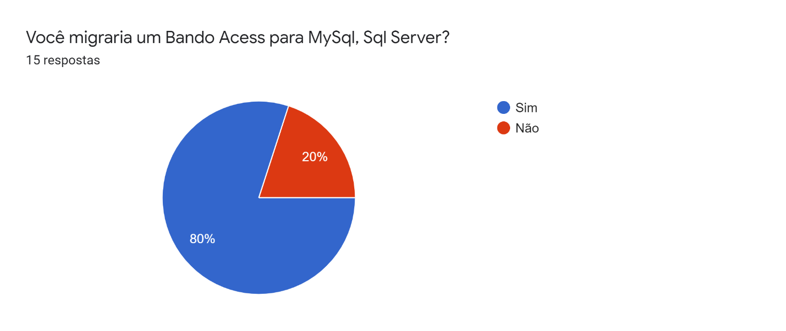

1. Seu banco precisa ter muita memória?

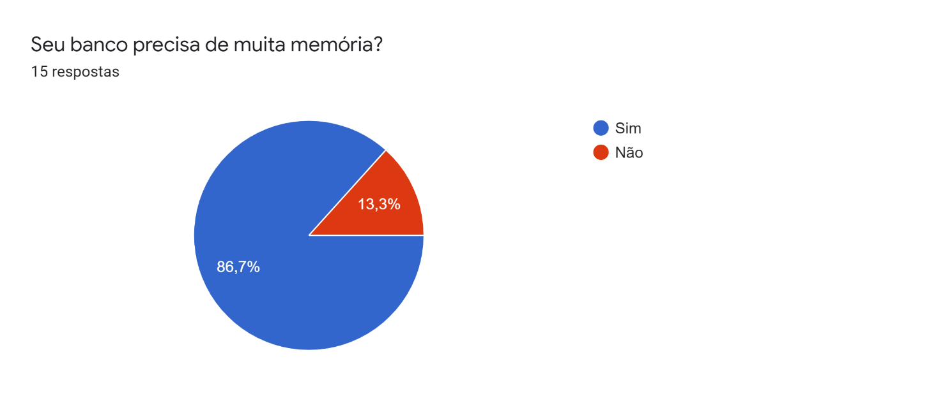

1. Necessita de utilização de sistema para multiusuários?

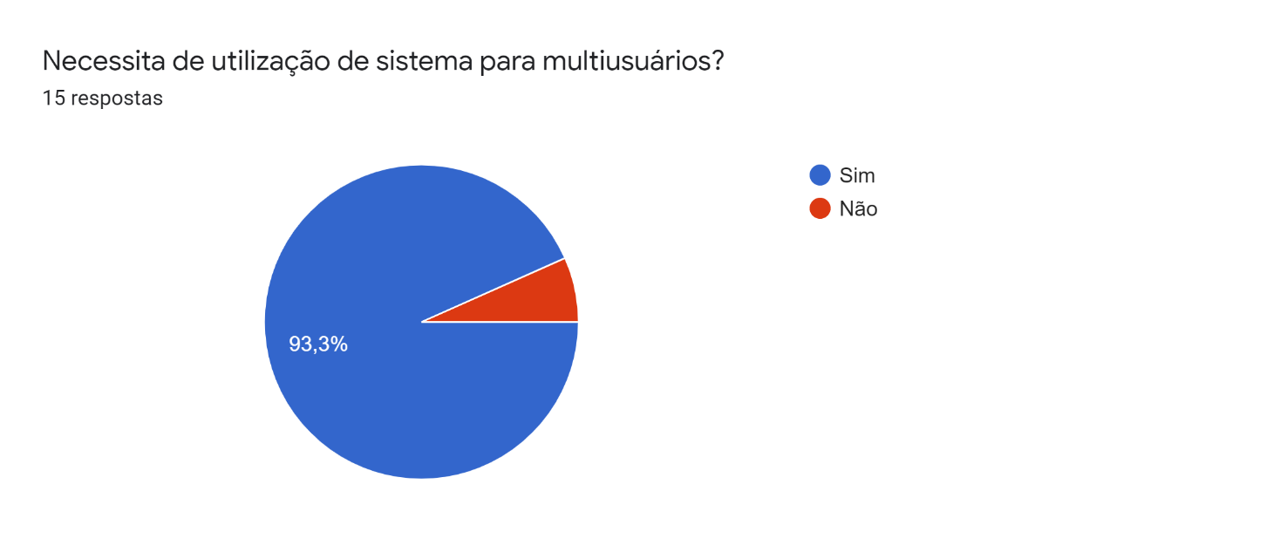

1. Você gostaria de ter relatórios com base nos dados do banco?

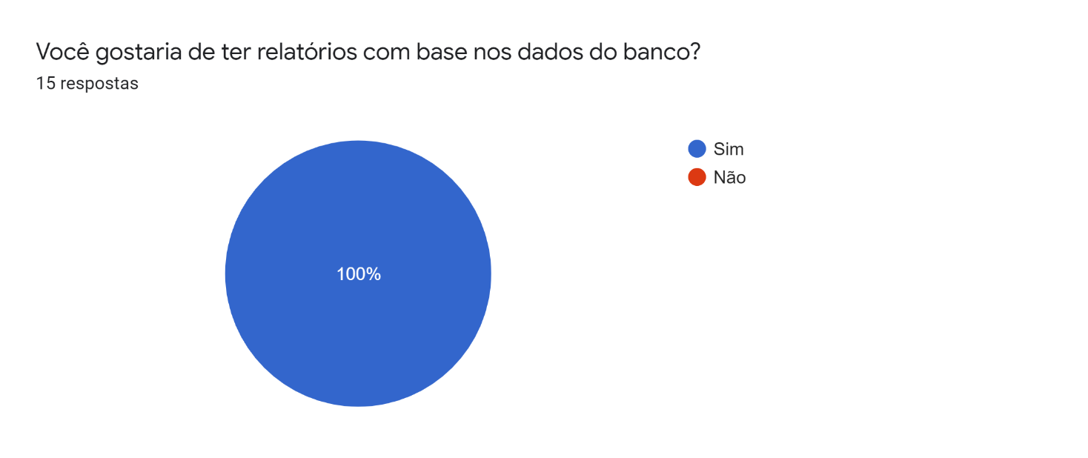

**Qualitativas**

1. Com base na pergunta anterior, necessita de uma visão gerencial e analítica?

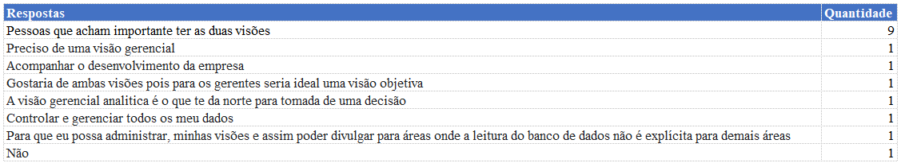

1. Que tipo de análises sua unidade precisa? Descreva.

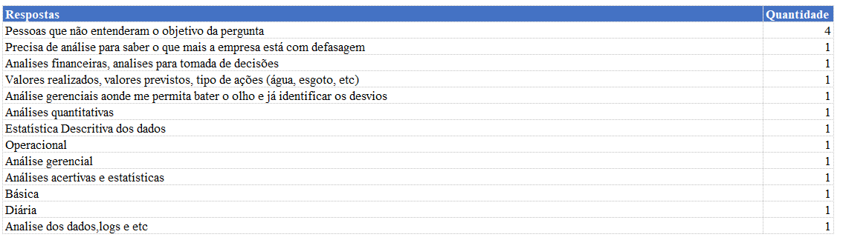

1. Qual a possibilidade de utilizar banco em nuvem?

